

Báo cáo bài tập lớn

Môn học: Java

**Đề tài: Website Thương mại điện tử Adidas + Quản trị website**

**Sinh viên: Nguyễn Văn Nam**

**Mã sinh viên: 211210966**

**Lớp: CNTT6-K62**

**Đại học Giao Thông Vận Tải Hà Nội**

# Giới thiệu đề tài

Ngày nay, với sự phát triển của công nghệ thông tin và những ứng dụng của nó trong đời sống. Máy tính điện tử không còn là một thứ phương tiện lạ lẫm đối với mọi người mà nó dần trở thành một công cụ làm việc và giải trí thông dụng và ngày càng tăng cả về chất lượng và số lượng. Hiện nay các công ty tin học hàng đầu thế giới không ngừng đầu tư và cải thiện các giải pháp cũng như các sản phẩm nhằm cho phép tiến hành thương mại hóa trên Internet. Thông qua các sản phẩm và công nghệ này, chúng ta dễ dàng nhận ra tầm quan trọng và tính tất yếu của thương mại điện tử. Với các thao tác đơn giản trên máy có kết nối mạng internet bạn sẽ có tận tay những gì mình cần mà không phải mất nhiều thời gian. Bạn chỉ cần vào các trang dịch vụ thương mại điện tử, làm theo hướng dẫn và click vào những gì bạn cần. Các nhà dịch vụ sẽ mang đến tận nhà cho bạn. Để tiếp cận và góp phần đẩy mạnh sự phát triển của thương mại điện tử ở Việt Nam. Em đã tìm hiểu, xây dựng và cài đặt **“Website thương mại điện tử”** theo mô hình MVC (Model - View - Control).

# Các chức năng trong website.

## Công nghệ sử dụng.

* Frontend: HTML, CSS, Javascript, Bootstrap.
* Backend: Java (JDK-19), JSP/Servlet, JDBC, Tomcat Server.
* Database: MySQL.
* Các file cần cài đặt:
* <https://tomcat.apache.org/download-80.cgi>
* <https://dev.mysql.com/downloads/connector/j/>
* <https://openjdk.org/projects/jdk/19/>
* <https://netbeans.apache.org/download/index.html>
* Cài đặt cơ sở dữ liệu:
* Sơ đồ thực thể liên kết:

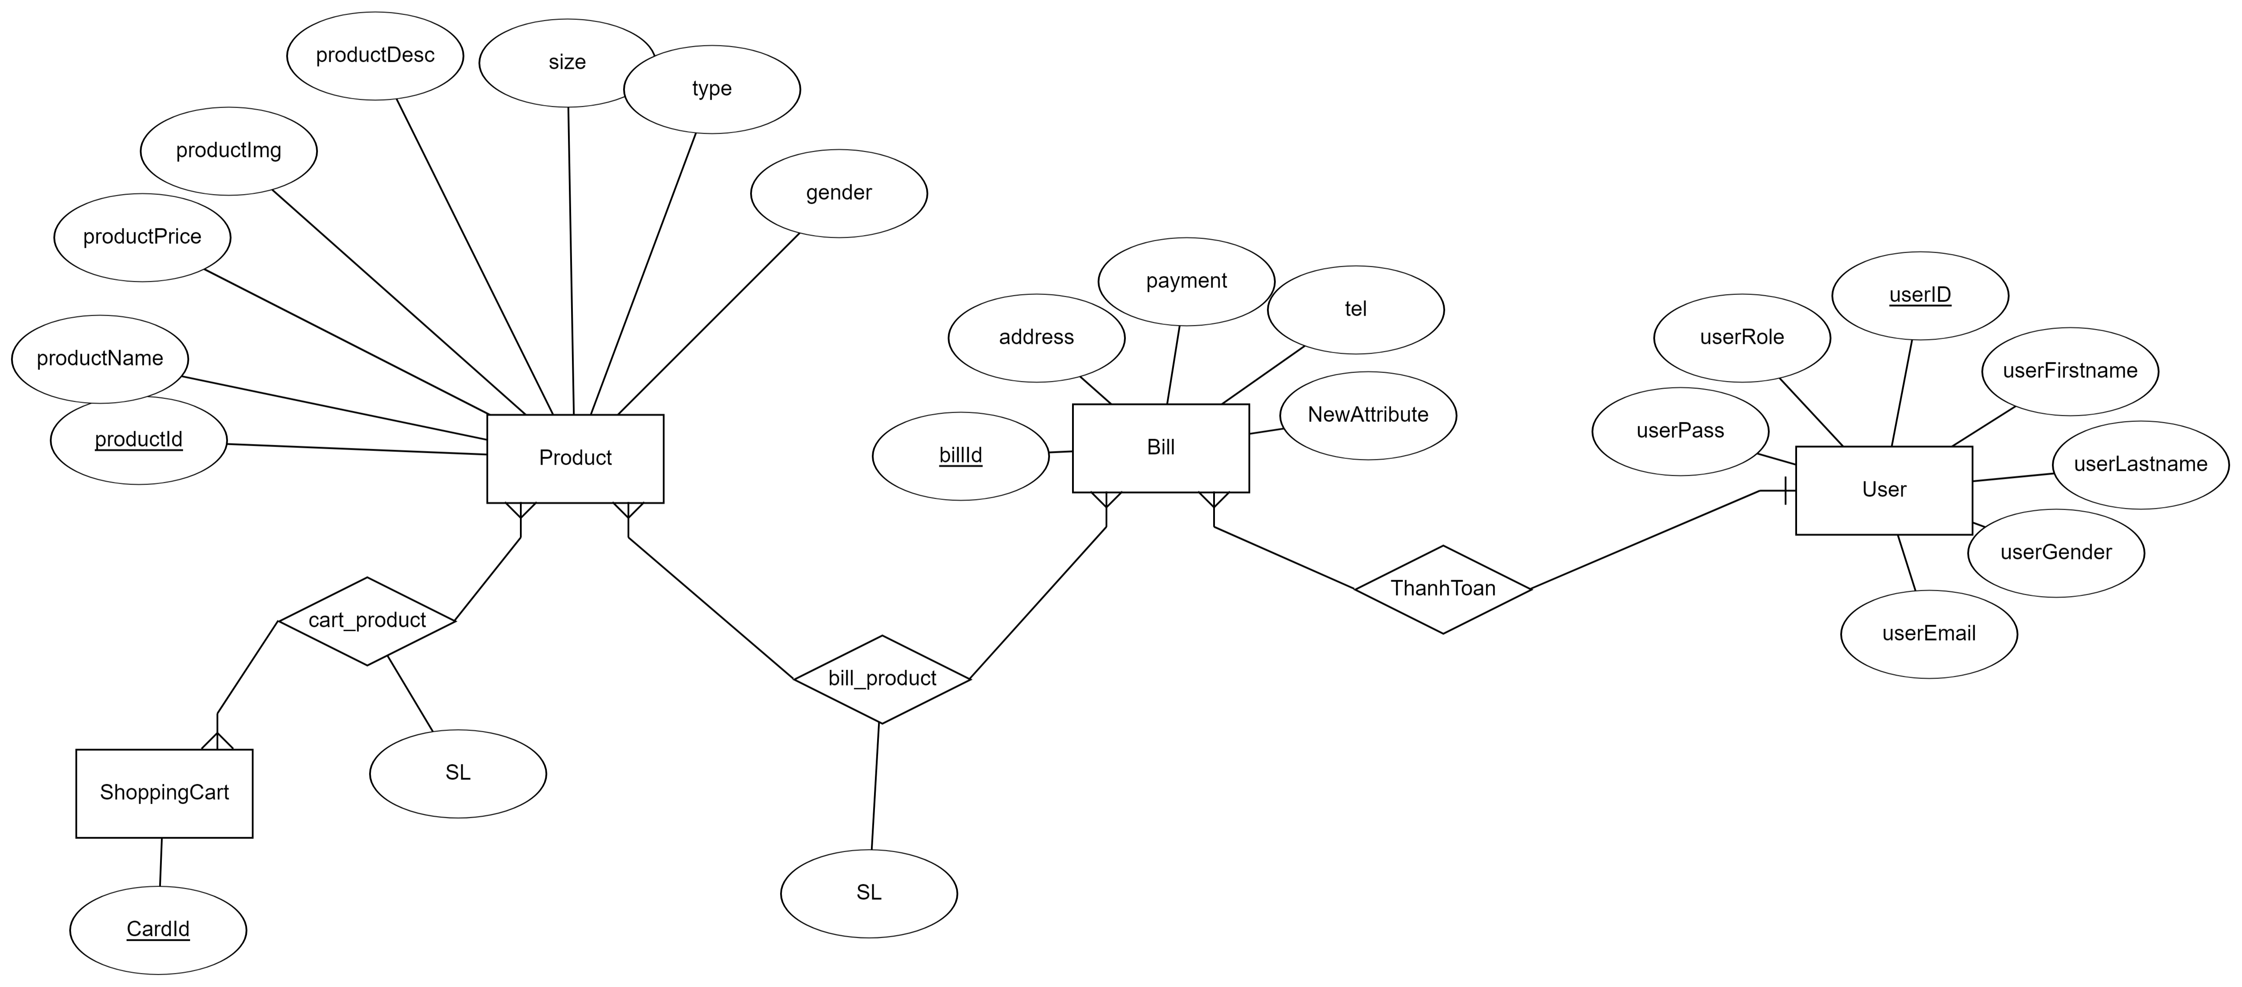

* Lược đồ quan hệ:

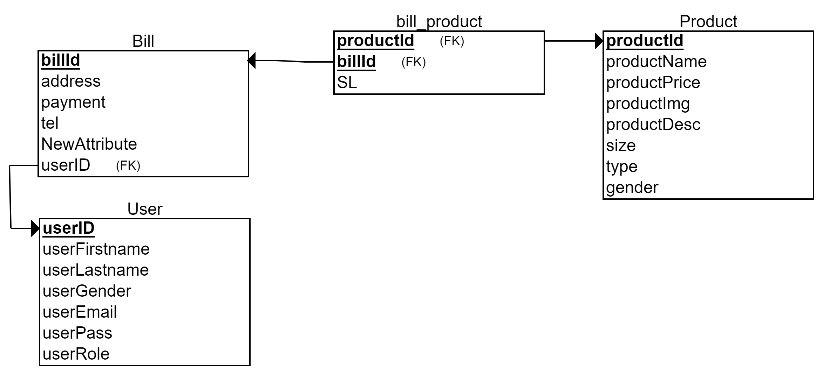

## Chức năng của website.

Website được xây dựng cho 2 đối tượng: Admin (Nhân viên quản trị website) và Client (Khách hàng trải nghiệm và mua sắm).

* 1. **Trang admin.**
* Bảng điều khiển: Theo dõi dữ liệu tổng quát của Cửa hàng gồm có: Tổng khách hàng đăng ký, Tổng sản phẩm hiện có, Tổng đơn hàng, Số loại sản phẩm sắp hết hàng. Hiển thị cho người dùng biểu đồ lượng đơn hàng trong 6 tháng, biểu đồ thống kê 6 tháng doanh thu và lợi nhuận của cửa hàng. Bảng thông tin các đơn hàng và các khách hàng mới nhất.
* Quản lý Sản phẩm: Hiển thị thông tin tất cả các sản phẩm có trong cửa hàng, Tạo mới sản phẩm, Xóa sản phẩm và Cập nhật lại sản phẩm trong shop.
* Quản lý đơn hàng: Cho phép nhân viên theo dõi thông tin tất cả các đơn hàng để nhân viên xác nhận và đưa cho bên đóng gói, vận chuyển. Xóa đơn hàng, Cập nhật trạng thái và thông tin đơn hàng.
* Quản lý đánh giá: Qua trang này nhân viên có thể xem được tất cả các đánh giá mua hàng của khách hàng
  1. **Trang client.**
* Hiển thị các sản phẩm theo từng mục: Giao diện slideshow được sử dụng theo các lớp có sẵn của Bootstrap. Các sản phẩm được xử lý qua file JSP qua các thao tác với parameter của đường dẫn và dữ liệu các sản phẩm được lưu trong Database. Người dùng có thể ấn vào từng sản phẩm để xem chi tiết nó, xem đánh giá của khách hàng đã mua và mua hàng.
* Thêm sản phẩm vào giỏ hàng: Chỉ khi khách hàng chọn kích cỡ sản phẩm thì mới thêm được. Ngược lại sẽ đẩy lên một thông báo lỗi khi thêm.
* Giỏ hàng của khách hàng: Giỏ hàng được lưu trong phạm vi client. Nếu khách hàng đã thêm ít nhất 1 sản phẩm thì sẽ hiển thị thông tin các sản phẩm đấy ra. Còn không sẽ hiển thị ra thông báo không có sản phẩm nào. Để lưu trữ các sản phẩm trong giỏ thì em sử dụng 1 mảng static trong lớp ListCart.java. Khách hàng cũng có thể xóa bỏ các sản phẩm có trong giỏ.
* Về chức năng check out: Khi người dùng muốn mua các sp trong giỏ. Họ sẽ phải đăng nhập tài khoản hoặc đăng ký một tài khoản mới nếu chưa có. Khi đó thì mới có thể mua hàng và tiến hành nhập thông tin giao hàng.
* Đăng ký khách hàng mới: Thông tin khách hàng sẽ được lưu lại trong Database.
* Đăng nhập: người dùng phải nhập đúng tài khoản, mật khẩu mà mình đã đăng ký trước đó. Để biết rằng khách hàng đã đăng nhập. Em tạo 1 cái session là username và set giá trị cho nó là gmail khách hàng. Để phục vụ cho các yêu cầu của website. Và khi người dùng tắt trình duyệt và mở lại thì không cần đăng nhập lại trong thời gian 30 phút ( sau 30 phút thì session sẽ bị timeout và xóa bỏ).
* Khi đã đăng nhập, người dùng sẽ xem được lịch sử đơn đặt hàng(Order History) và Các sản phẩm đã mua (Rating Product) và có thể đăng xuất tài khoản.
* Đánh giá sản phẩm trong phần Rating Product: Em hiển thị ra sản phẩm mà tài khoản đó đã mua. Nếu họ chưa đánh giá thì sẽ có nút để đánh giá, ngược lại sẽ thông báo là đã đánh giá sản phẩm này rồi. Đánh giá của người dùng sẽ được lưu lại trong database và hiển thị ra khi xem chi tiết của sản phẩm đó.
* Tra cứu đơn hàng: Người dùng sẽ phải nhập email đặt hàng và mã của đơn hàng đó thì mới có thể tra cứu được. Khi nhập đúng, thông tin chi tiết đơn hàng đó sẽ hiện ra cho người dùng.

# Demo Website.

Source code: https://github.com/Namgk94/adidasStore

* **ADMIN**

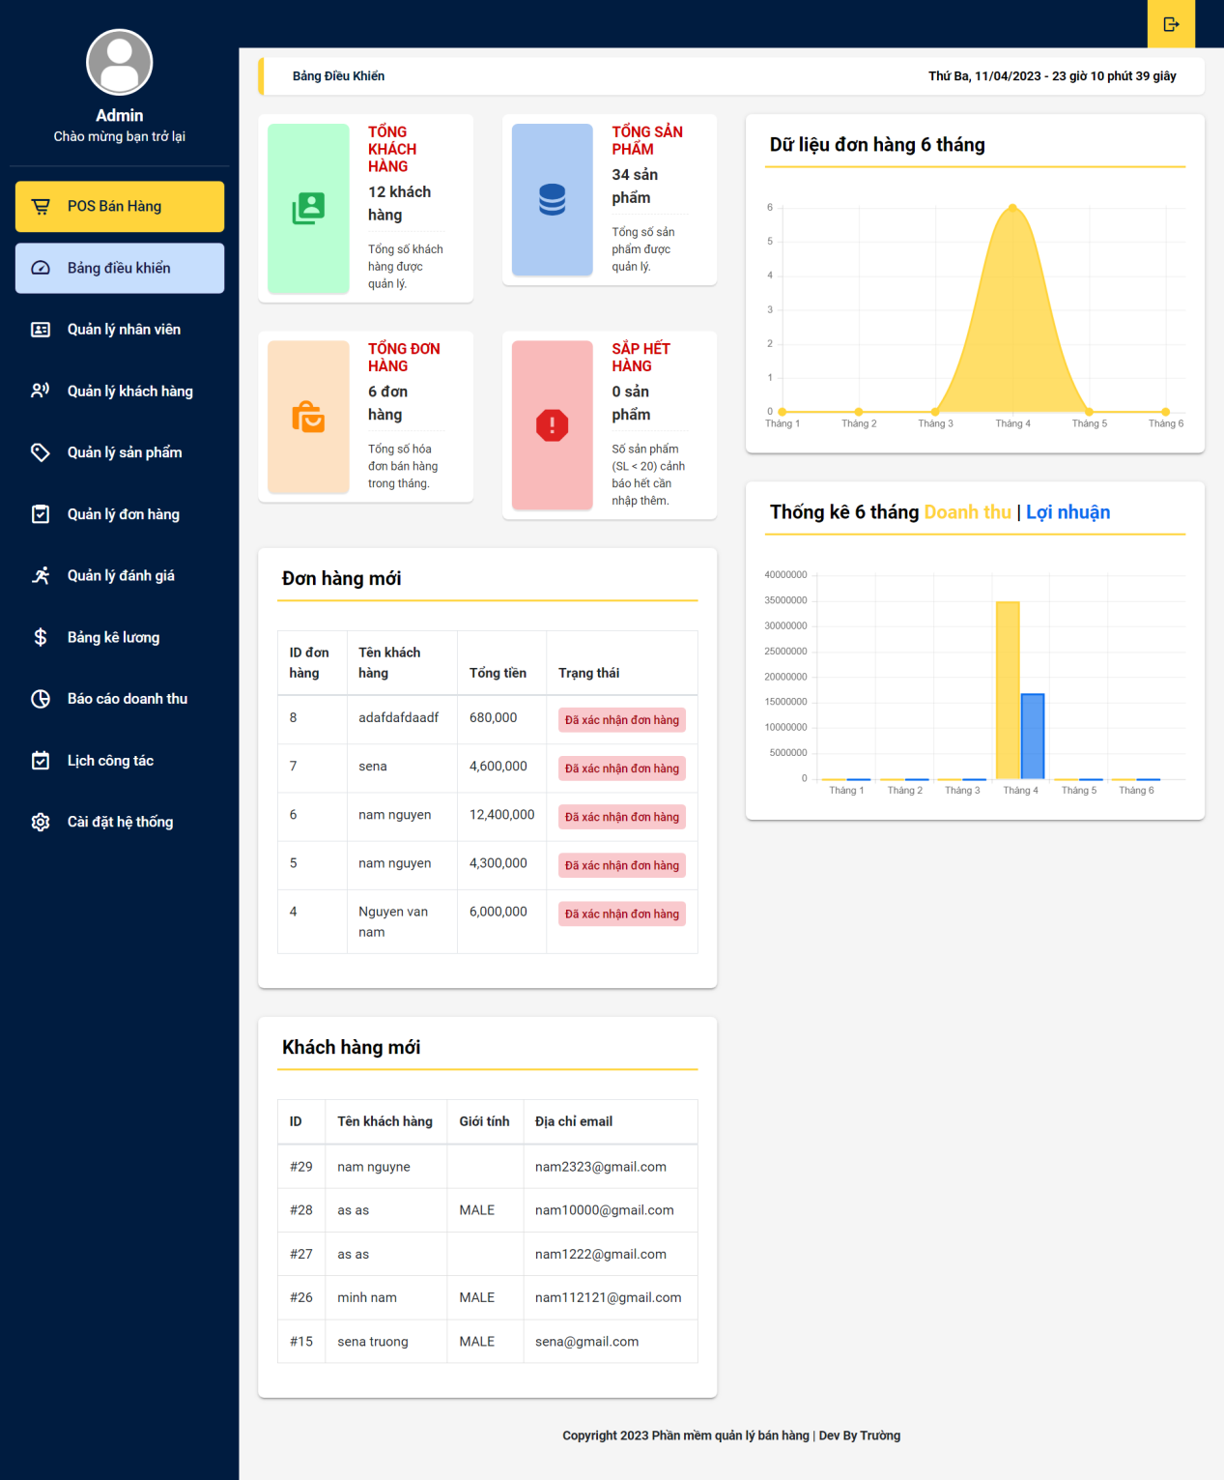

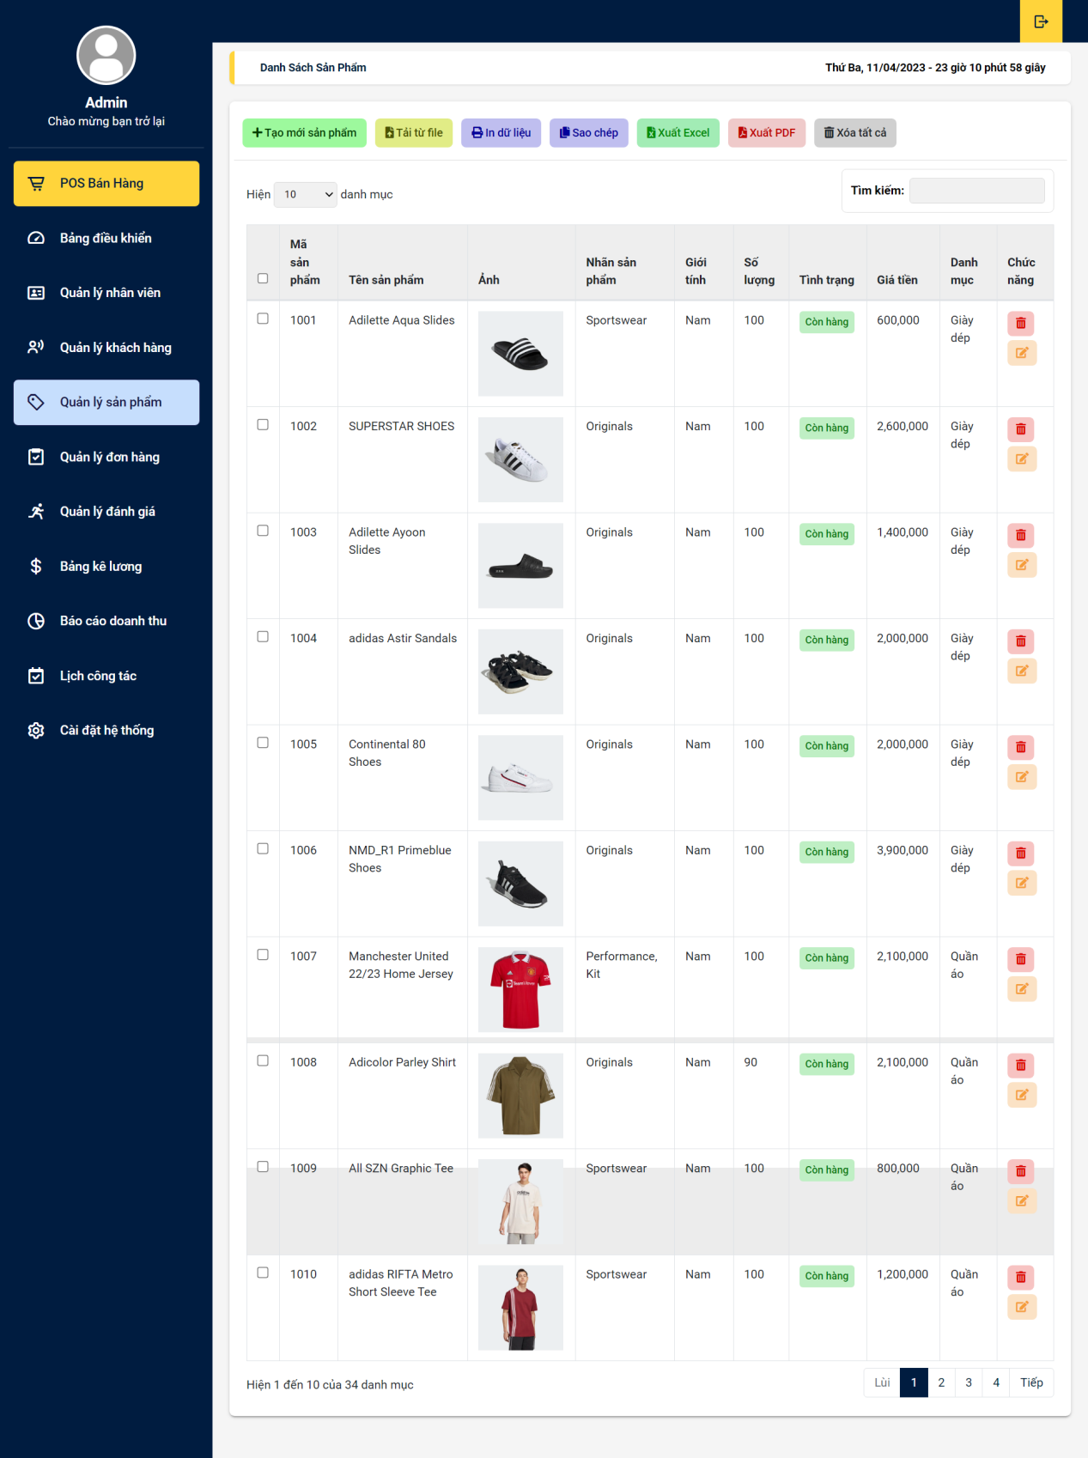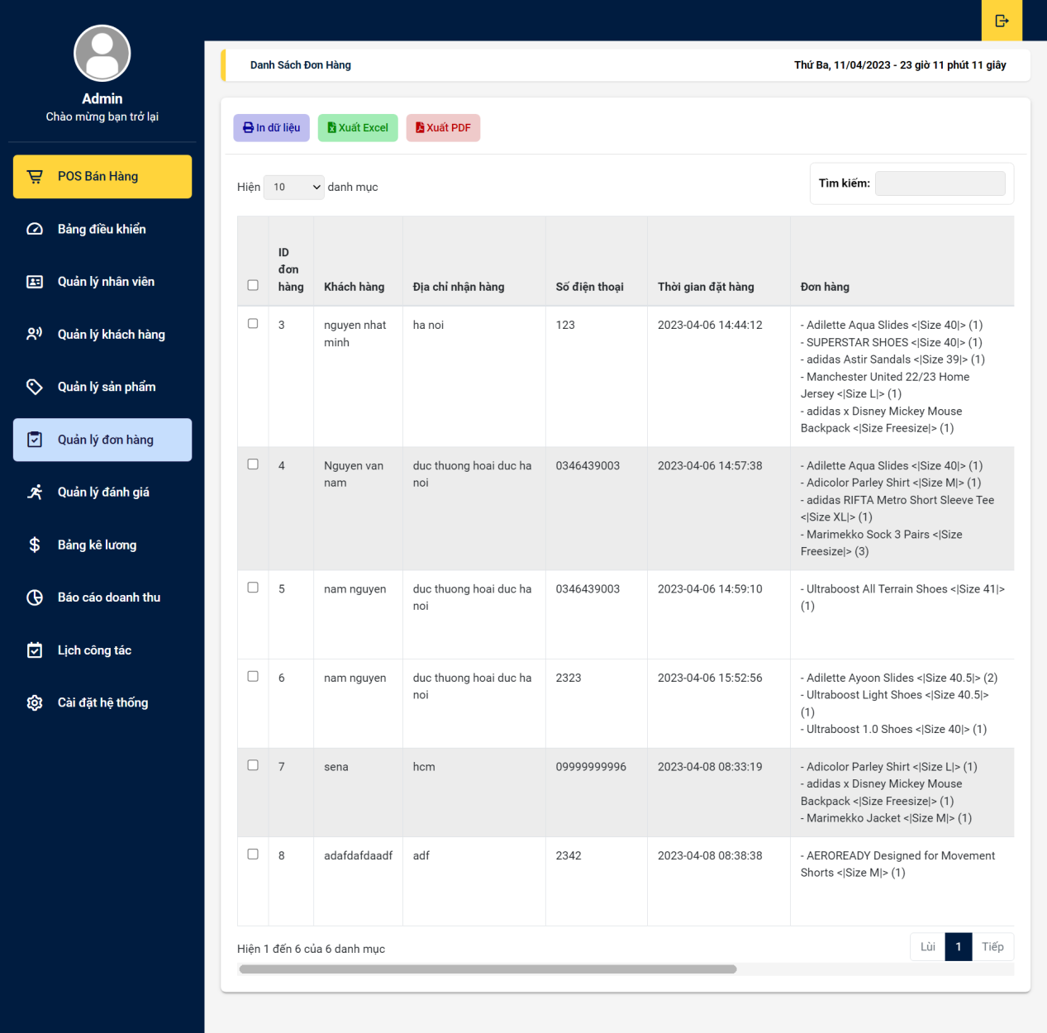

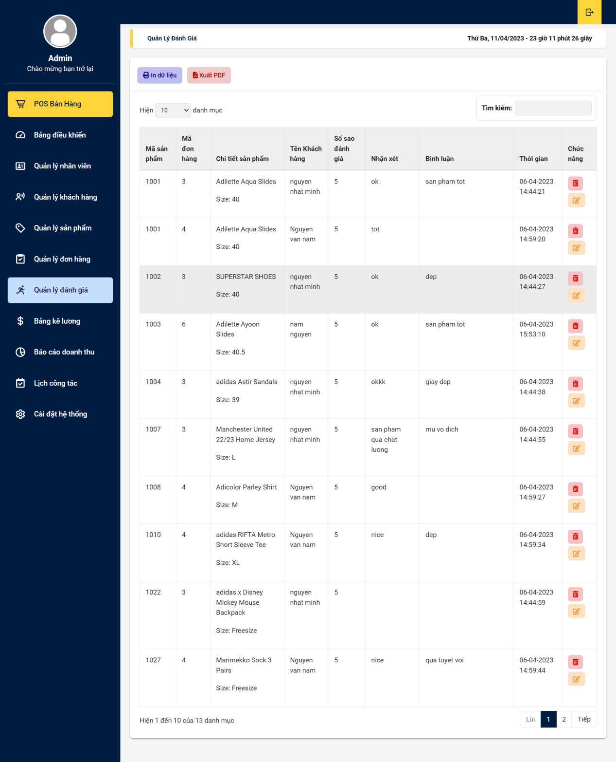

* **CUSTOMER**

